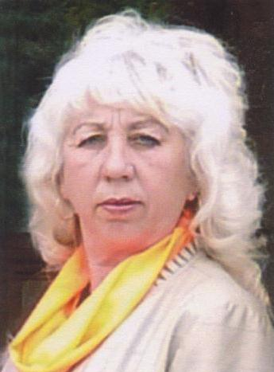
ВАШ КВАРТАЛЬНЫЙ
ПРЕДСЕДАТЕЛЬ КОМИТЕТА ТЕРРИТОРИАЛЬНОГО
ОБЩЕСТВЕННОГО САМОУПРАВЛЕНИЯ
МИКРОРАЙОНА № 4 СТ. ТБИЛИССКАЯ
БЕЛЕВЦЕВА ВЕРА
ВЛАДИМИРОВНА
ст. Тбилисская улица Тополиная
дом 74
телефон 8 918 118 67 60
ГРАНИЦЫ УЧАСТКА: УЛ. ПЕРЕЕЗДНАЯ (ЧЕТНОЙ СТОРОНЫ) ОТ ДОМА № 42 ДО ДОМА № 76; УЛ. ВОДОПРОВОДНАЯ (НЕЧЕТНОЙ СТОРОНЫ) ОТ ДОМА № 41 ДО ДОМА №83; ОТ УЛ. ОКТЯБРЬСКАЯ (НЕЧЕТНОЙ СТОРОНЫ) ОТ ДОМА № 53 ДО ДОМА №121 ДО ЖЕЛЕЗНОЙ ДОРОГИ.
УВАЖАЕМЫЕ ЖИТЕЛИ ТБИЛИССКОГО СЕЛЬСКОГО ПОСЕЛЕНИЯ,
ПРОИЗРАСТАНИЕ НАРКОСОДЕРЖАЩИХ РАСТЕНИЙ – КОНОПЛИ И МАКА НА ПРИУСАДЕБНЫХ УЧАСТКАХ ГРАЖДАН И БЕСХОЗНЫХ ЗЕМЛЯХ ОСЛОЖНЯЕТ НАРКОСИТУАЦИЮ НА ТЕРРИТОРИИ ТБИЛИССКОГО СЕЛЬСКОГО ПОСЕЛЕНИЯ ТБИЛИСКОГО РАЙОНА. АДМИНИСТРАЦИЕЙ ТБИЛИССКОГО СЕЛЬСКОГО ПОСЕЛЕНИЯ ТБИЛИССКОГО РАЙОНА СОВМЕСТНО ОТДЕЛОМ МВД РОССИИ ПО ТБИЛИССКОМУ РАЙОНУ, ТБИЛИССКИМ ХУТОРСКИМ КАЗАЧЬИМ ОБЩЕСТВОМ КУБАНСКОГО КАЗАЧЬЕГО ОБЩЕСТВА ПО ТБИЛИССКОМУ РАЙОНУ И ОТДЕЛОМ ОНК ОМВД РОССИИ ПО ТБИЛИССКОМУ РАЙОНУ ПРОВОДИТ МЕРОПРИЯТИЯ, НАПРАВЛЕННЫЕ НА ВЫЯВЛЕНИЕ И УНИЧТОЖЕНИЕ НАРКОСОДЕРЖАЩИХ РАСТЕНИЙ И ОБРАЩАЕТСЯ К ВАМ:
ПОМНИТЕ, ЧТО ПРОИЗРОСТАНИЕ НАРКОСОДЕРЖАЩИХ РАСТЕНИЙ НА ПРИУСАДЕБНЫХ И ПРИДОМОВЫХ УЧАСТКАХ, А ТАКЖЕ ЗЕМЛЯХ АРЕНДОВАНЫХ ЗЕМЛЕПОЛЬЗОВАТЕЛЯМИ (ФЕРМЕРАМИ) ВЛЕЧЕТ ЗА СОБОЙ ОТВЕТСТВЕННОСТЬ ПО ДЕЙСТВУЮЩЕМУ ЗАКОНОДАТЕЛЬСТВУ РОССИЙСКОЙ ФЕДЕРАЦИИ

ПРИ ВЫЯВЛЕНИИ ДАННЫХ ФАКТОВ ОБРАЩАТЬСЯ ПО ТЕЛЕФОНУ ДОВЕРИЯ: 8(86158)2-31-79

